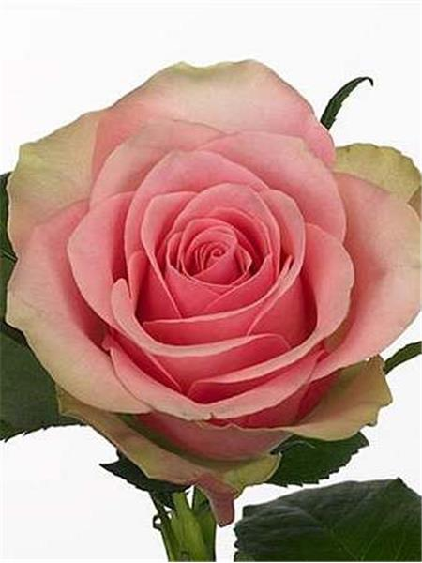
Χρόνια Πολλά σε όλες τις μανούλες όλου του κόσμου!!

Κυριακή 9 Μαϊου 2021

